МИНИСТЕРСТВО СЕЛЬСКОГО ХОЗЯЙСТВА РОССИЙСКОЙ ФЕДЕРАЦИИ

ФЕДЕРАЛЬНОЕ ГОСУДАРСТВЕННОЕ БЮДЖЕТНОЕ ОБРАЗОВАТЕЛЬНОЕ

УЧРЕЖДЕНИЕ ВЫСШЕГО ОБРАЗОВАНИЯ

КАЗАНСКИЙ ГОСУДАРСТВЕННЫЙ АГРАРНЫЙ УНИВЕРСИТЕТ

Агрономический факультет

Кафедра землеустройства и кадастров

**ОТЧЕТ ПО УЧЕБНОЙ ПРАКТИКЕ**

Составил студент 1 курса

агрономического факультета, группы Б172-05

Направление подготовки 21.03.02 – Землеустройство и кадастры

Профиль Землеустройство

Казань - 2018

**Содержание**

Введение…………………………………………………………………………...3

1.Учебная практика по геодезии………………………….……………………...4

1.1. Поверки теодолита…………………………………………………………...5

1.2. Поверки нивелира…………………………………………………………….9

1.3. Характеристика теодолита………………………………………………....10

1.4. Характеристика нивелира…………………………………………………..11

# 1.5. Определение координат………………………………………………….....12

1.6.Угловые измерения…………………………………………………...……..13

1.7.Съёмка ситуации…………………………………………………….............14

# 1.8. Камеральная обработка полученных данных………………………..........15

1.9.Инструкция по технике безопасности…………………………………......16

2. Учебная практика по почвоведению………………………………………...22

## 2.1.План прохождения и содержания учебно-полевой практики……………22

2.2.Техника безопасности во время полевых исследований…………………23

## 2.3. Правила определения места закладки почвенного разреза………………23

# 2.4.Закладка почвенного разреза……………………………………………….24

# 2.5.Методические основы отбора почвенных образцов……………………...26

3. Учебная практика по экологии……………………………………………….27

3.1.Методология экологии………………………………………………...……27

Заключение……………………………………………………………………….29

Список литературы………………………………………………………………30

Приложения……………………………………………………………………...31

**Введение**

Учебная практика является основной частью процесса подготовки квалифицированных работников и специалистов для дальнейшей работы на предприятиях. Актуальность учебной практики обуславливается тем, что в процессе прохождения практики студенты получают необходимые практические навыки, без которых невозможно обойтись специалисту.

Целью прохождения учебной практики является формирование и закрепление первичных теоретических знаний, профессиональных умений, в том числе умений и навыков в сфере научно-исследовательской деятельности и профессиональных компетенций в области землеустройства и кадастров.

В результате прохождения практики должна сформироваться теоретическая и практическая база для будущей профессиональной деятельности.

Задачами учебной практики являются - закрепление, углубление и расширение приобретенных теоретических знаний (акцентируя внимание на тех дисциплинах, которые являются базовыми по выбранной специализации).

Отчет по практике состоит из трех разделов, включает в себя введение, заключение, список использованных источников и приложения.

1. **Учебная практика по геодезии**

Цель работы:

-изучение и работа с геодезическими приборами;

-камеральная обработка полученных данных;

-составление плана изучаемой местности;

-закрепление полученных знаний.

Приборы и принадлежности:

- теодолит со штативом;

- вешки (2 штуки);

- нивелирные рейки (2 штуки);

- журнал измерения углов и линий;

- тахеометрический журнал;

- бланки ведомости вычислений координат и высот пунктов сети съемочного обоснования;

- тахеометрические таблицы;

- чертежная бумага, карандаши, ручки;

- масштабная линейка.

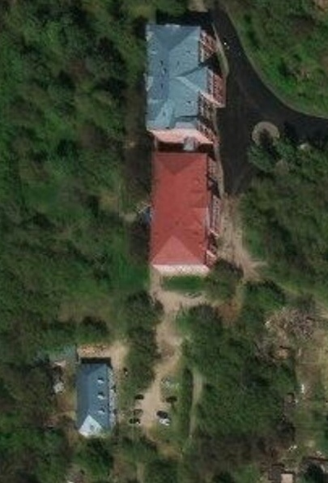Бригада №3 по проведению учебно-полевых работ состоит из пяти студентов группы Б162-04. Время проведения учебно-полевых работ апрель-май 2017 года. Полевые работы проводились в городе Казань на территории Ферма-2.

Руководителем практики Трофимовым Н.В. были даны указания по выполнению следующих работ:

1. Получение и поверка приборов.

2. Рекогносцировка местности.

3. Техническое нивелирование.

4. Теодолитная съемка.

5. Камеральная обработка данных.

6. Оформление отчета по учебной практике.

Кроме того, бригаде необходимо иметь: тетради для черновых записей, ручки, карандаши простые, ластики. Отчетными документами учебной практики являются: полевые журналы измерений, ведомости вычислений координат и отметок пунктов съемочного обоснования, отчет о практике, абрисы теодолитной съемки, журнал съемки, топографический план участка местности.

**1.1.Поверки теодолита**

Перед работой необходимо проверить (произвести поверки) выполнение у теодолита ряда геометрических условий.

Таким образом, при каждой поверке геодезического инструмента, мы выяснили, могут ли удовлетворяться поставленные условия, исправляли соответствующие части инструмента, при каких-либо неисправностях.

Техническое состояние теодолита должно соответствовать следующим геометрическим условиям:

* Ось цилиндрического уровня при алидаде горизонтального круга должна быть перпендикулярна к оси вращения алидады.
* Ось вращения алидады должна быть установлена отвесно (вертикально).
* Визирная ось трубы должна быть перпендикулярна к оси вращения трубы.
* Ось вращения трубы должна быть перпендикулярна к оси вращения алидады.
* Вертикальная нить сетки нитей должна лежать в коллимационной плоскости.

*Первая поверка.* Ось цилиндрического уровня при алидаде горизонтального круга должна быть перпендикулярна оси вращения инструмента.

1. Повернули алидаду, установили ось уровня по направлению любых двух подъемных винтов. Закрепили алидаду.

2. Вращая подъемные винты в разные стороны, приводят пузырек уровня на середину.

3. Открепив алидаду, повернули ее, чтобы ось уровня установилась по направлению треть его подъемного винта. Закрепили алидаду.

4. Третьим подъемным винтом привели пузырек уровня на середину

5. Открепив алидаду, повернули её на 180°.

Поверка была выполнена без юстировки.

*Вторая поверка*. Сетка нитей зрительной трубы должна быть установлена правильно, т.е. вертикальная нить сетки должка находиться в коллимационной плоскости трубы.

Последовательность выполнения поверки:

1. Навели пересечение сетки нитей на какую-либо отчетливо видимую точку. Закрепляем лимб и алидаду.

2. Наводящим винтом зрительной трубы медленно вращаем трубу вокруг ее горизонтальной оси и следим за положением вертикальной нити сетки относительно выбранной точки.

3. Если точка скользит по вертикальной нити сетки и не сходит с нее, то условие поверки выполнено.

Поверка была выполнена без юстировки.

*Третья поверка.* Визирная ось зрительной трубы должна быть перпендикулярна ее горизонтальной оси вращения. Невыполнение положения этого условия вызывает коллимационную ошибку.

Коллимационной ошибкой называется угол между перпендикуляром к горизонтальной оси вращения зрительной трубы и визирной осью этой трубы.

Последовательность выполнения поверки:

1) Лимб теодолита закрепили и при положении вертикального круга теодолита справа от трубы (КЛ), поворачивая алидаду, навели зрительную трубу на любую удаленную хорошо видимую нем

2) 3акрепив закрепительные винты алидады и зрительной трубы, наводящими винтами алидады и зрительной трубы точно совместили перекрестие сетки нитей с выбранной точкой.

3) Брали отсчет по горизонтальному кругу КП.

4) Открепив зрительную трубу, перевели ее через зенит, при этом положение вертикального круга теодолита будет слева от трубы (КЛ).

5) Открепив алидаду, вновь навели зрительную трубу на выбранную точку.

6) Брали отсчет по горизонтальному кругу КЛ.

В теодолитах с односторонней системой отсчетов по лимбу Т5, Т16, Т30, ТТ4 разность отсчетов КП - КЛ будет искажена не только влиянием коллимационной ошибки С, но и влиянием эксцентриситета алидады.

Затем открепили винт 4 и повернули теодолит на 180° и снова закрепляют его тем же закрепительным винтом 4.

7) Вновь навели трубу на ту же точку и получили разность отсчетов КЛ2 - КП2. Величина коллимационной ошибки равна:

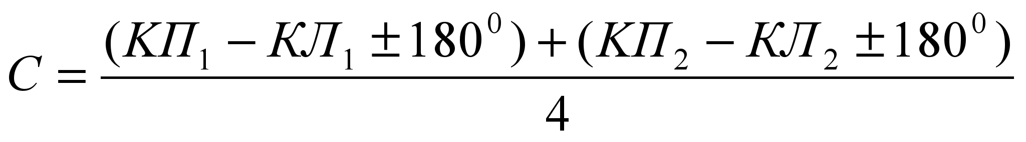

КП1=346°10´ КП2=356°30´ КЛ1=166°05´ КЛ2=179°21´

С= (346°10´-166°05´-180°)+(356°30´-179°21´+180°)= 00°00´30ʺ

Сначала получили ошибочные значения. После этого шпилькой при слегка отпущенных вертикальных исправительных винтах переместили сетку нитей при помощи боковых исправительных винтов до совмещения перекрытия сетки с изображением наблюдаемой точки. Снова повторили поверку.

Поверка была выполнена с помощью юстировки.

*Четвертая поверка.* Горизонтальная ось вращения зрительной трубы должна быть перпендикулярна к вертикальной оси вращения инструмента.

Последовательность выполнения поверки;

1. Теодолит установили на расстоянии 20-30 м от высокого предмета, например здания, ось вращения инструмента привели в отвесное положение и закрепляют лимб.

2. При КП пересечение сетки нитей навели на хорошо видимую высокую точку на здании, например на точку М, и закрепили алидаду.

3. Опустили зрительную трубу до тех пор, пока она не примет горизонтальное (на глаз) положение и отметили на стене точку m1 соответствующую пересечению нитей.

4. Открепив алидаду, повернули ее на 180°, перевели зрительную трубу через зенит.

5. При КЛ вновь навели пересечение сетки нитей на точку М и закрепили алидаду.

6. Опустили зрительную трубу до уровня прежде нанесенной на стене точки m1 и отметили точку m2, соответствующую пересечению сетки нитей при КЛ.

Поверка была выполнена без юстировки.

*Пятая поверка.* Место нуля вертикального круга должно быть близким к нулю.

Место нуля вертикального круга теодолита Т30 называется отсчет по вертикальному кругу в то время, когда визирная ось зрительной трубы горизонтальна, а пузырек уровня при алидаде горизонтального круга находится на середине.

Последовательность выполнения поверки:

1. Вращением подъемных винтов уточнили положение пузырька уровня при алидаде горизонтального круга.

2. При круге право визировали на произвольно выбранную высотную точку и закрепили зрительную трубу.

3. Взяли отсчет по вертикальному кругу КП.

4. Открепив трубу, перевели ее через зенит и при круге лево от руки направили трубу на ту же точку.

5. Вращением подъемных винтов, в случае необходимости, посмотрели положение пузырька уровня относительно нуль-пункта.

6. Закрепив зрительную трубу, вновь совместили перекрестие сетки нитей на наблюдаемую точку.

7. Брали отсчет по вертикальному кругу КЛ.

**1.2.Поверки нивелира**

Первая поверка. *Ось круглого уровня должна быть параллельна оси вращения нивелира.*

1) Установили круглый уровень по направлению двух подъемных винтов, путем всех трех винтов мы привели пузырек уровня на середину, в нульпункт.

2) Повернули нивелир на 180° и посмотрели, отклонился ли круглый уровень на середине.

Если пузырек ушел с середины, тогда используя подъемные винты, исправляем на половину, вторую половину устанавливаем с помощью исправительных винтов круглого уровня.

В нашем случае пузырек не сошел с середины, значит, поверка выполнена.

Вторая поверка. *Горизонтальная нить сетки нитей должна быть перпендикулярна оси вращения нивелира.*

Существует несколько способов выполнения этой поверки. Мы выполнили поверку по двум способам.

1) Привели нивелир в рабочее положение, т. е. нивелировали, выполняя действия, указанные в начале первой поверки.

2) Навели зрительную трубу на рейку, установленную вертикально в 20-30 м от нивелира (изображение у края поля зрительной трубы)

3) Взяли отсчет по рейке по средней нити сетки.

4) наводящим винтом зрительную трубу навели так, чтобы изображение рейки переместилось в другой край поля зрения. Взяли отсчет

Поверка выполнена без юстировки.

Третья поверка. Поверка главного условия нивелира.

*Визирная ось зрительной трубы должна быть горизонтальной.*

Поверка мы выполняли двойным нивелированием способом «вперед» и способом «из середины».

1) На местности выбрали линию длиной 50-70 м, концы которой (А и В) закрепили колышками.

2) Установили нивелир в точке А и привели его в рабочее положение, измерили высоту инструмента 1300 , взяли отчет по рейке в точке В.

**1.3. Характеристика теодолита**

Теодолитом называется геодезический инструмент, служащий для измерения на местности горизонтальных и вертикальных углов, расстояний (по дальномеру) и магнитных азимутов в комплексе с ориентир - буссолью.

Теодолит Т30 является оптическим. Он имеет стеклянные лимбы горизонтального и вертикального кругов и отсчетные системы, передающие изображение делений лимбов в поле зрения отсчетного микроскопа, расположенного рядом со зрительной трубой.

Зрительная труба теодолита Т30 имеет внутреннюю фокусировку» осуществляемую головкой кремальеры 13, вынесенной на одну из подставок зрительной трубы.

В теодолите Т30 отсутствует уровень при алидаде вертикального круга. Вместо этого цилиндрический уровень при алидаде горизонтального круга 16 укреплен на одной из подставок зрительной трубы таким образом, что его ось располагается параллельно коллимационной плоскости зрительной трубы теодолита. Коллимационной плоскостью зрительной трубы теодолита называется плоскость, образованная визирной осью зрительной трубы при ее вращении вокруг горизонтальной оси.

Для оптического центрирования теодолита над точкой зрительную трубу устанавливают вертикально объективом вниз и визируют точку стояния через отверстие в вертикальной оси теодолита.

Основание теодолита 1 представляет собой дно металлического футляра, который одевается на теодолит при транспортировке.

Отсчетное устройство теодолита Т30 представлено микроскопом.  
В поле зрения микроскопа подаются изображения вертикального и горизонтального лимбов теодолита и, кроме того, изображение вертикального штриха-индекса, по которому на глаз оценивают десятые доли наименьшего деления лимба.

**1.4.Характеристика нивелира**

Угол поля зрения трубы 1,3°, фокусное расстояние объектива 170 мм, световой диаметр объектива 26 мм, горизонтальный лимб.

Нивелир содержит оптико-механический компенсатор в сходящемся пучке лучей. В качестве чувствительного элемента компенсатора служит прямоугольная призма, подвешенная на шарикоподшипниковой подвеске с воздушным демпфером. Зрительная труба в сочетании с компенсатором дает прямое изображение предметов. Фокусировка трубы осуществляется перемещением подвижной призмы компенсатора в вертикальном направлении. Оптические детали объектива и компенсатора заключены в термоизоляционный корпус, имеющий прямоугольную форму. Для юстировки угла i служат юстировочные винты, расположенные в окулярной части трубы. Нивелир имеет фрикционный механизм горизонтальной наводки зрительной трубы от руки. Наводящий винт трубы отсутствует.

# 

# 1.5. Определение координат

Координаты N1 и N2 нам были даны преподавателем.

Последующие измерения мы вычисляли по формулам, предоставленные нам из методички.

|  |  |  |  |  |  |  |  |  |  |  |  |  |
| --- | --- | --- | --- | --- | --- | --- | --- | --- | --- | --- | --- | --- |
| Номера точек | углы | | | Румбы | Cos  Sin | Горизонт.  пол-я | Приращения координат | | | | Координаты  точек | |
| Измер-ые | Исправ-ые | Дирек-ые | Вычисленные | | Исправленные | |
| Δ x | Δ y | Δ x | Δ y | Δ x | Δ y |
| 1 | 2 | 3 | 4 | 5 | 6 | 7 | 8 | 9 | 10 | 11 | 12 | 13 |
|  |  |  | 343°19' |  |  | d |  |  |  |  |  |  |
| N2 | 147°  24' | 147°  25' | 1307  967,006 | 4682  61,089 |
| 310°44' | 49°16' | 0,653  0,758 | 48,44 | +31,63 | -36,72 | 31,11 | -36,609 |
| TT1 | 70°  57' | 70°  58' | 13079  30,397 | 4682  92,199 |
| 201°42' | 21°42' | 0,93  0,37 | 97,195 | -90,39 | -35,96 | -91,433 | -35,737 |
| TT2 | 145°  56' | 145°  57' | 130789  4,66 | 4682  00,766 |
| 167°39' | 12°21' | 0,977  0,214 | 34,33 | -33,54 | +7,35 | -33,9085 | 7,429 |
| TT3 | 67°22' | 67°23' | 130790  2,089 | 46816  6,8575 |
| 55°2' | 55°2' | 0,573  0,82 | 94,05 | +53,89 | +77,12 | 52,8804 | 77,336 |
| TT4 | 108°  16' | 108°  17' | 130797  9,425 | 46829,  7379 |
| 343°19' | 16°41' | 0,958  0,287 | 43,65 | +41,82 | -12,52 | 41,351 | -12,42 |
| N2 |  |  | 130796  7,005 | 46826  1,0889 |
|  |  | L=3 | 17,665 | 3,41 | -0,73 |  |  |
|  |  |  |  |  |

**1.6.Угловые измерения**

Угловые измерения необходимы для определения взаимного положения точек  в пространстве и используются при развитии триангуляционных сетей, проложений полигонометрических и теодолитных ходов, выполнении топографических съемок, решении многих геодезических задач при строительстве различных объектов. Необходимая точность измерений и построений горизонтальных и вертикальных углов на местности составляет от десятых долей секунды до одной минуты.

Основным угломерным прибором на местности является теодолит - оптико-механический прибор, с помощью которого измеряют горизонтальные и вертикальные  углы,  расстояния  и магнитные азимуты. Мы использовали теодолит Т30.

В теодолитном ходе теодолитом типа Т30 измеряют или правые, или левые по ходу горизонтальные углы b одним полным приемом.

Работа по измерению углов на станции выполняется в следующем порядке:

1) установка теодолита в рабочее положение: центрирование инструмента, приведение оси инструмента в отвесное положение (нивелирование инструмента), ориентирование инструмента, установка трубы для визирования;

2)   измерение горизонтальных углов (направлений) и углов наклона, обработка журнала наблюдений и контроль измерений на станции.

Для измерения горизонтальных углов применяются преимущественно:

- способ приемов для измерения одного угла;

- способ круговых приемов при измерении углов на станции между тремя и более направлениями и способ повторений.

**1.7.Съёмка ситуации**

Съёмка местности при тахеометрической съёмке заключается в определении наиболее характерных точек, отображающих контуры предметов и рельеф местности. На каждую снимаемую точку ставится рейка, по которой определяются полярные координаты, направление, угол наклона. Снимаемые реечные точки могут быть контурными, рельефными, контурно-рельефными. Во всех случаях каждый раз берутся отсчёты по дальномерным нитям, горизонтальному и вертикальному кругу.

При тахеометрической съёмке работа на станции выполняется в следующей последовательности:

– установили теодолит над точкой съёмочного обоснования и приводят его в рабочее положение, т.е. центрировали и нивелировали. Затем измерили высоту инструмента, отметили её на рейке и записали в тахеометрический журнал;

– навели теодолит на соседнюю точку съёмочного обоснования, средней горизонтальной нитью на отмеченную высоту инструмента и взяли отсчёт по КЛ. Привели трубу через зенит и снова при КП навели на высоту инструмента и взяли отсчёт. Вычислили место нуля;

– при КЛ совместили нуль алидады с нулём лимба, т.е. поставили отсчёт 0-0 и закрепили защёлкой;

– навели на точки съёмочного обоснования, по которым брали вертикальные углы;

– открепили защёлку и навели на все реечные точки, взяли отсчёты и отсчитали по рейке дальномерное расстояние;

– составили кроки, на которых изображаются все реечные точки, зарисовывается ситуация и показывается рельеф.

Главными особенностями тахеометрической съёмки является то, что на местности измеряются углы и расстояния, рисуется рельеф, составляются кроки, план составляется в камеральных условиях.

# 1.8. Камеральная обработка полученных данных

К камеральным работам при выполнении тахеометрической съемки относятся: обработка журнала съемки, составление и вычерчивание плана участка или полосы местности.

|  |  |  |  |  |  |  |  |  |  |  |  |  |
| --- | --- | --- | --- | --- | --- | --- | --- | --- | --- | --- | --- | --- |
| Номера точек | углы | | | Румбы | Cos  Sin | Горизонт.  пол-я | Приращения координат | | | | Координаты  точек | |
| Измер-ые | Исправ-ые | Дирек-ые | Вычисленные | | Исправленные | |
| Δ x | Δ y | Δ x | Δ y | Δ x | Δ y |
| 1 | 2 | 3 | 4 | 5 | 6 | 7 | 8 | 9 | 10 | 11 | 12 | 13 |
|  |  |  | 343°19' |  |  | d |  |  |  |  |  |  |
| N2 | 147°  24' | 147°  25' | 1307  967,006 | 4682  61,089 |
| 310°44' | 49°16' | 0,653  0,758 | 48,44 | +31,63 | -36,72 | 31,11 | -36,609 |
| TT1 | 70°  57' | 70°  58' | 13079  30,397 | 4682  92,199 |
| 201°42' | 21°42' | 0,93  0,37 | 97,195 | -90,39 | -35,96 | -91,433 | -35,737 |
| TT2 | 145°  56' | 145°  57' | 130789  4,66 | 4682  00,766 |
| 167°39' | 12°21' | 0,977  0,214 | 34,33 | -33,54 | +7,35 | -33,9085 | 7,429 |
| TT3 | 67°22' | 67°23' | 130790  2,089 | 46816  6,8575 |
| 55°2' | 55°2' | 0,573  0,82 | 94,05 | +53,89 | +77,12 | 52,8804 | 77,336 |
| TT4 | 108°  16' | 108°  17' | 130797  9,425 | 46829,  7379 |
| 343°19' | 16°41' | 0,958  0,287 | 43,65 | +41,82 | -12,52 | 41,351 | -12,42 |
| N2 |  |  | 130796  7,005 | 46826  1,0889 |
|  |  | L=3 | 17,665 | 3,41 | -0,73 |  |  |

Ведомость превышений и высот и точек технического нивелирования

|  |  |  |  |  |  |  |
| --- | --- | --- | --- | --- | --- | --- |
| Номера  точек | Расстояние,м | Число  штативов | Превышение  измерений,мм | Поправки,мм | Превышение  Исправлений,мм | Отметка  H,м |
| 1 | 2 | 3 | 4 | 5 | 6 | 7 |
| N2 | 48,44 | 1 | -1498 | 22,873 | -1475,127 | 343,19 |
| TT1 | 341,7149873 |
| 97,195 | 1 | 3160 | 45,895 | 3205,895 |
| TT2 | 344,920768 |
| 34,33 | 1 | 0655 | 16,210 | 671,21 |
| TT3 | 345,591978 |
| 94,05 | 1 | -1553 | 44,41 | -1508,59 |
| TT4 | 344,083388 |
| 43,65 | 1 | -0914 | 20,611 | -893,389 |
| N2 | 343,19 |
| L=317,665 | 5 | Fh=-0150 |  |  |
|  |  |

**1.9.Инструкция по технике безопасности**

Студенты, находящиеся на практике, обязаны строго соблюдать дисциплину во время практики, правила поведения, правила [техники безопасности](http://pandia.ru/text/category/tehnika_bezopasnosti/), [пожарной безопасности](http://pandia.ru/text/category/pozharnaya_bezopasnostmz/), электробезопасности, бережно относиться к природе, памятникам истории и культуры, имуществу, оборудованию и инвентарю.

Недисциплинированность, пренебрежение к возможным опасностям, лихачество является проявлением профессиональной непригодности к полевым работам. Необдуманные легкомысленные действия одного человека смогут поставить под угрозу жизнь и здоровье студентов и сотрудников и сорвать практику.

I. ОБЩИЕ ТРЕБОВАНИЯ БЕЗОПАСНОСТИ

1. К полевой практике допускаются студенты, прошедшие инструктаж по технике безопасности.

2. Перед началом практики преподаватель проводит инструктаж по технике безопасности. После инструктажа студенты расписываются в журнале инструктажа или в контрольном листе.

3. Продолжительность рабочего дня на практике составляет не более 6 часов. При необходимости время начала и окончания работы, перерывы для отдыха и питания устанавливаются, исходя из производственной необходимости и конкретных условий проведения практики.

4. Во время практики студенты обязаны выполнять указания руководителя, строго соблюдать порядок проведения практики. Студенты несут ответственность за утрату, порчу и разукомплектованние оборудования и материалов.

5. Во время прохождения полевой практики категорически запрещается:

- самовольно покидать маршрут практики;

- отлучаться с маршрута практики без разрешения руководителя практики (преподавателя);

- переделывать или самостоятельно чинить используемое оборудование, использовать учебное оборудование не по назначению;

- оставлять без присмотра учебное оборудование и инвентарь;

- распивать спиртные напитки и находиться в нетрезвом состоянии.

6.  Купаться разрешается в специально отведенных местах. В незнакомых местах купание запрещено. Запрещается купаться в темное время суток.

7.  При нарушении дисциплины и техники безопасности студент может быть отстранен от прохождения практики.

II. ТРЕБОВАНИЯ БЕЗОПАСТНОСТИ ПЕРЕД НАЧАЛОМ РАБОТЫ.

1.  Перед началом практики преподаватель должен ознакомить студентов с маршрутом и планом полевых работ, обратить внимание на возможные опасности.

2.  Перед выходом на маршрут преподаватель уточняет список студентов, выходящих в состав бригад. Руководитель практики должен быть поставлен в известность о студентах, отсутствующих на практике в данный рабочий день и о причинах их отсутствия.

3.  При самостоятельном выполнении полевых работ группой не менее двух человек, одного из них руководитель практики назначает старшим. Перед выходом четко оговариваются цели и маршрут следования (по карте). Чтобы не заблудиться, нужно иметь навыки ориентирования на местности, выходить на маршрут с компасом, навигатором, картой местности, или схемой, обсудить со старшим группы важнейшие ориентиры на местности, установить контрольное время выхода и порядок действий в случае невозвращения группы. Необходимо взять спички в водонепроницаемой упаковке, сотовые телефоны. Проведение полевых работ в одиночку запрещено.

4.  Все студенты, выходящие на маршрут, должны быть должным образом одеты. Одежда должна быть удобной и практичной: защищать от неблагоприятных погодных условий, насекомых, клещей и т. д. Куртка или рубашка обязательно с длинными рукавами, желательно с капюшоном, плотные [брюки](http://pandia.ru/text/category/bryuki/), сапоги, должен быть [головной убор](http://pandia.ru/text/category/golovnie_ubori/) и накидка от дождя. Одеваться необходимо по погоде, имея возможность снять лишнюю одежду или надеть водозащитную. Одежда должна быть не тесная, прочная, сапоги без каблуков со стельками и двойными носками, в далеких маршрутах следует запастись запасными носками. В сырую погоду и при более длительном нахождении в полевых условиях нужно брать с собой запасную одежду и обувь. В энцефалито-опасных районах необходимо использовать закрытую одежду. Лучше всего иметь энцефалитный костюм или использовать завязки, резинки на рукавах и на брюках. Штанины следует заправлять в сапоги, а куртку – в брюки. Голову и шею закрывают капюшоном или косынкой.

5.  Следование к месту учебной работы осуществляется пешком или на транспорте. Идти по проезжим дорогам следует с левой стороны, чтобы издалека заметить встречный транспорт; на грунтовой дороге лучше отступать за обочину, остерегаясь камней, вылетающих из-под шин. Проезд на городском транспорте может осуществляться всей группой или небольшими группами. В последнем случае, в каждой группе руководитель практики назначает старшего из числа студентов. Группа, прибывшая в пункт назначения первой, ожидает другие группы. Преподаватель следует с последней группой.

6.  При проведении самостоятельных полевых работ необходимо иметь аптечку с набором необходимых медикаментов и перевязочных средств для оказания первой медицинской помощи (нашатырный спирт, валидол, лейкопластырь, бинт).

7.  По возможности при выходе на полевые работы студентам и преподавателям необходимо иметь сотовые телефоны с полностью заряженными аккумуляторами.

8.  Преподаватель имеет право отстранить от экскурсии студентов, нарушающих дисциплину или одетых с нарушениями правил техники безопасности.

III. ТРЕБОВАНИЯ БЕЗОПАСНОСТИ ВО ВРЕМЯ РАБОТЫ

1. С приближением грозовой тучи, резким усилением ветра необходимо прекратить работы, укрыться (вместе с оборудованием и инвентарем) в безопасное место и переждать, когда гроза закончится.

2. Во проведения полевых работ должна соблюдаться культура поведения сообразно маршруту и месту практики.

3. Во избежание перегревания, теплового или солнечного удара не следует двигаться быстро, по освещенным солнцем местам, долговременно находиться на солнечных участках маршрута. Рекомендуется в летнее время не производить полевые работы в активный солнечный период с 12:00 до 15:00. Профилактикой простудных заболеваний служит теплая одежда.

4. Двигаясь по маршруту, нельзя отрывать и жевать листья встреченных растений, так как среди них могут оказаться ядовитые. Студенты, подверженные [аллергии](http://pandia.ru/text/category/allergiya/) должны иметь при себе антиаллергенные препараты.

5. На привалах нельзя сидеть на камнях (даже на теплых), избегая воспалительных заболеваний. Нельзя пить холодную (чтобы не простудиться) и не кипяченую (чтобы не отравиться) воду.

6. Нельзя разводить костер на торфянике, вблизи зарослей сухой травы, кустарников, лежащих бревен, на корнях хвойных деревьев, между камнями на берегах озер, иначе огонь может распространиться за пределы костра и вызвать лесной пожар. Очутившись в зоне пожара или задымления, следует дышать через мокрую ткань (ватно-марлевый тампон).

7. Находясь на маршруте полевых работ, каждый студент должен контролировать свое самочувствие, ничего не делать "через силу", "через «не могу», предупреждать старшего о возникших проблемах со здоровьем и делать все необходимое для их решения. Нужно помнить, что в случае возможной болезни или травмы одного человека вся тяжесть последствий ляжет на плечи его товарищей и руководителя практики.

IV. ТРЕБОВАНИЯ БЕЗОПАСНОСТИ ПРИ НЕСЧАСТНЫХ СЛУЧАЯХ И В АВАРИЙНОЙ СИТУАЦИИ

1. Если на маршруте полевых работ застанет буря, сильный ветер, следует опасаться ветровала, не подходить близко к одиночным или больным, сухостойным деревьям. В грозу нужно прекратить [выполнение работ](http://pandia.ru/text/category/vipolnenie_rabot/), выбрать более-менее сухое место; нельзя пережидать грозу под высокими отдельно стоящими деревьями.

2. Опасными для жизни могут быть укусы пчел и ос, особенно в область шеи и головы. Нельзя заходить на пасеки, разрушать осиные гнезда. Для защиты от всех летающих насекомых рекомендуется периодически смазывать лицо, шею и руки репеллентами.

3. Для профилактики присасывания клещей через каждые 2-3 часа необходимо проводить осмотр одежды и снимать клещей с одежды, не раздавливая их. После возвращения с маршрута верхнюю одежду нельзя сразу заносить в жилое или рабочее помещение, а надо выдержать на улице 2-3 часа, чтобы оставшиеся на одежде клещи ее покинули.

4. О [несчастном случае](http://pandia.ru/text/category/neschastnij_sluchaj/) пострадавший или очевидец обязан сообщить преподавателю. При возникновении несчастного случая необходимо принять экстренные меры по оказанию первой помощи пострадавшему. При необходимости пострадавшему надо обеспечить экстренную медицинскую помощь (телефон «Скорой помощи» со стационарного телефона - 03, с сотового телефона – 112) или надо доставить его в ближайшее [медицинское учреждение](http://pandia.ru/text/category/meditcinskie_tcentri/), зафиксировать факт обращения в журнале обращений медицинского учреждения. О несчастном случае в течение суток необходимо поставить в известность руководство факультета и университета.

**2.Учебная практика по почвоведению**

Основными задачами полевой практики по почвоведения являются:

- закрепление и углубление теоретических знаний, полученных в процессе обучения и приобретение навыков распознавания почв в природе;

- ознакомление с методами и приемами полевых почвенных исследований;

- изучение номенклатуры и диагностики черноземов, серых лесных почв и закономерностей пространственного их распределения по элементам рельефа;

- влияние связи и взаимодействия отдельных природных факторов, определяющих формирование почв;

- оценка роли антропогенного фактора в развитии и изменении свойств почв;

- оценка особенностей почвенного покрова каждого участка и разработка рекомендаций по повышению плодородия почв конкретных участков;

- приобретение навыков правильного использования специальной литературы, изложения и оформления полученной информации в виде научно-производственного заключения;

- отбор почвенных образцов для лабораторного исследования.

## 2.1.План прохождения и содержания учебно-полевой практики

Учебно-полевую практику по почвоведению можно разделить на три этапа:

1.подготовительный;

2.полевой.

Подготовительныйэтап включает в себя:инструктаж по технике безопасности от руководителя, ознакомление с маршрутом и географического положения изучаемой территории, сбор необходимых материалов, инвентаря и снаряжения.

Материалы и снаряжение, необходимые для экипировки бригад:

• Лопаты для закладки почвенных разрезов (штыковые и совковые);

• Сантиметровая лента или рулетка;

• Почвенный нож для очистки стенок разреза и отбора почвенных образцов (1-2шт);

• Мешки для почвенных образцов (матерчатые или поэлетиленовые);

• Шариковая ручка, карандаши простые и цветные, резинка;

• Полевой дневник (тетрадь) для записи наблюдений;

• Бумага для этикеток;

• Капельница с водой;

• Капельница с раствором 10%-ной соляной кислоты;

• Бумага лакмусовая бумага для испытания реакции почвенного раствора;

• Рюкзак для переноски инструментов и собранных образцов почва;

• Фотоаппарат

# 2.2.Техника безопасности во время полевых исследований

Переноска лопат, топоров должна производится только в зачехленном виде;

- Запрещается подходить к опасным деревьям на расстояние ближе двукратной высоты дерева;

- Запрещается находится в рабочей зоне валке, трелевки леса, очистки деревьев от сучьев, Раскряжевки лесов, очистки лесосеки.

## 2.3. Правила определения места закладки почвенного разреза

Руководящими моментами при выборе места для почвенного разреза служат в основном рельеф участка, механический состав почвы, растительность и характер угодья. Особенно большое значение при этом имеет рельеф местности. Как правило, почвенные разрезы должны равномерно располагаться на всех элементах рельефа: на водоразделах, в начале какого-либо склона, в середине склона, на равнине, в долине реки и т. д. Таким способом будут охвачены изучением самые различные почвенные разновидности. Чтобы свести к минимуму количество разрезов, нужно стремиться к тому, чтобы каждый из них характеризовал как можно большую площадь и был расположен в наиболее характерном для данной почвенной разновидности месте.

Чем сложнее рельеф и сильнее пересечена местность, тем более пестр и сложен почвенный покров и тем, следовательно, больше разрезов нужно закладывать на единицу площади.

Количество почвенных разрезов зависит также от масштаба картографической основы, на которой составляется почвенная карта. Примерное количество почвенных разрезов (основных, контрольных и прикопок) на 1000 га в зависимости от масштаба составляемой карты и категории сложности местности следующее:

Соотношение между основными, контрольными разрезами и прикопками при использовании топографической основы рекомендуется 1:4:5, а при работе с использованием топографической основы и материалов аэрофотосъемки — 1:4:2.

Каждый почвенный разрез (основной, контрольный и прикопка) привязывают на местности по естественным ориентирам инструментами (лентой, рулеткой, циркульной двухметровкой), обозначают условным знаком на почвенной карте, нумеруют порядковым номером и фиксируют в полевом журнале. После этого приступают к изучению и описанию почвенного разреза.

# 2.4.Закладка почвенного разреза

Почвенные разрезы бывают трех типов: основные (полные) разрезы, контрольные (проверочные или полуямы), поверхностные (прикопки).

Основные (полные) разрезы закладывают до такой глубины, чтобы вскрыть верхние горизонты неизменной материнской породы. Обычно эта глубина в среднем составляет 1-2 метра. Такие разрезы служат для специального детального изучения морфологических свойств почв и взятие образцов для физического и химического анализа.

Контрольные разрезы закладываются на меньшую глубину от 0.75до 1.5метра. Они служат для изучения мощности гумусовых горизонтов. Если при описании полуямы обнаружились новые признаки не отмеченные ранее то на этом месте необходимо закладывать полный разрез.

Поверхностные разрезы обычно они закладываются в местах предположительной смены одной почвы другой. Глубина колеблется от 0.40 до 0.70 метра.

Разрез обычно располагают так что бы его передняя стенка предназначенная для описания была обращена к солнцу что бы избежать солнечных бликов мешающих правильной оценке почвы. Три стенки разреза должны быть вертикальными, четвертая со ступеньками. Почва разреза необходима выбрасывать на боковые а не на лицевую стороны. Верхний (гумусовый) горизонт выбрасывают на одну сторону, а нижние слои на другую сторону разреза, чтобы не смешивать с верхним плодородным слоем.

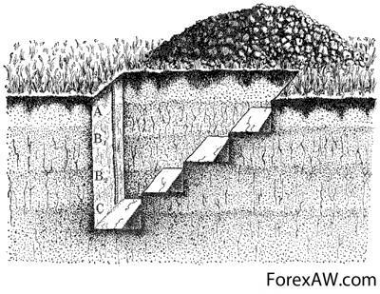

Фото 1. Общий вид почвенного разреза

Сразу же после описания и отбора образцов необходимо аккуратно засыпать разрез.

# 2.5.Методические основы отбора почвенных образцов

После морфологического описания почв в случае необходимости отбирают почвенные образцы которые в дальнейшем подвергаются более детальному изучению изучению и лабораторному анализам. Им отбор производят строго по генетическим горизонтам и подгоризонтам после описания почв.

Правила отбора почвенных образцов:

* Перед взятием образцов передняя (основная) стенка почвенного разреза выравнивается (зачищается) лопатой сверху вниз;
* Порядок отбора почвенных образцов – снизу вверх, в противном случае почва будет осыпаться и засорит нежелательную толщину почвенного разреза;
* Нижний образец берут лопатой со дна разреза сразу же после окончания копки, остальные – после описания и повторной зачистки стенки разреза;
* В целенных почвах обязательно отбирается поверхностный горизонт (А0, Ад, и др ), а в пахотных – с глубин 0-10 и 10-20 см, хотя из них можно отобрать и один средний образец из всей толщи горизонта;
* Масса образца с верхних гумусовых должно быть не менее 0,4-0,5 кг, а с нижележащих не менее 0,3-0,5 кг.

**3. Учебная практика по экологии**

Экология (от греч. **ойкос** — дом и **логос** — учение) — наука о законах взаимодействия живых организмов со средой их обитания.

Основателем экологии считается немецкий биолог**Э. Геккель** (1834- 1919 гг.), который впервые в 1866 г. употребил термин**«экология».** Он писал: «Под экологией мы подразумеваем общую науку об отношении организма и окружающей среды, куда мы относим все "условия существования" в широком смысле этого слова. Они частично являются органической частично неорганической природы».

Первоначально этой наукой была биология, изучающая популяции животных и растений в среде их обитания.

Экология изучает системы уровня выше отдельного организма. Основными объектами ее изучения являются:

1. популяция -группа организмов, относящихся к одному или сходным видам и занимающих определенную территорию;
2. экосистема, включающая биотическое сообщество (совокупность популяций на рассматриваемой территории) и среду обитания;
3. биосфера- область распространения жизни на Земле.

**3.1.Методология экологии**

Методологический подход к экологии как к науке позволяет выделить предмет, задачи и методы исследований.

*Объекты исследования экологии* — в основном, системы выше уровня отдельных организмов: популяции, биоценозы, экосистемы, а также вся биосфера. Предмет изучения — организация и функционирование таких систем.

Главная задача прикладной экологии — разработка принципов рационального использования природных ресурсов на основе сформулированных общих закономерностей организации жизни.

Методы исследований в экологии подразделяются на *полевые*, *экспериментальные* и *методы моделирования*.

Полевые методы представляют собой наблюдения за функционированием организмов в их естественной среде обитания.

Экспериментальные методы включают в себя варьирование различных факторов, влияющих на организмы, по выработанной программе в стационарных лабораторных условиях.

Методы моделирования позволяют прогнозировать развитие различных процессов взаимодействия живых систем между собой и с окружающей их средой.

В настоящее время термин «экология» существенно трансформировался. Современную экологию можно рассматривать как науку, занимающуюся изучением взаимоотношений организмов, в том числе и человека, со средой, определением масштабов и допустимых пределов воздействия человеческого общества на среду, возможностей уменьшения этих воздействий или их полной нейтрализации. В стратегическом плане- это наука о выживании человечества и выходе из экологического кризиса, который приобрел (или приобретает) глобальные масштабы в пределах всей планеты Земля.

**Заключение**

В ходе прохождения учебной практики мы приобрели опыт работы с теодолитом и нивелиром и убедились в необходимости точности измерений. Поняли, как именно надо обращаться с приборами, использовать, чтобы получились точные значения.

Влиятельными факторами являются:

– способности человека (зрение, слух, самочувствие,);

– погода.

Во время полевых работ мы измерили вертикальные и горизонтальные углы, выполнили оценку точности полученных результатов.

Как будущие специалисты, обязаны знать основы геодезии и уметь работать с геодезическими приборами, свободно читать планы и карты и по ним решать инженерные задачи.

На учебной практике по почвоведению мы приобрели навыки по определению свойств почвы. На основе картографирования материалов по характеристике лесной территории (план лесонасаждений, таксационное описание лесных насаждений) научились составлять картографическую основу полевых исследований, а также определять гранулометрический состав полевыми методами: метод «зеркала», метод скатывания шнура, шарика. Исследовали влажность, сложение, структуру, свойства почв. Также закрепили знания по определению кислотности почв. На основе полученных данных научились давать название признаков почв и определять границы их распространения на исследуемой территории, составили полевую и чистовую почвенные карты, картограмму и картосхему.

Практические занятия в учебном году нам пригодились. Все работы с оформлением были изучены во время лекций и лабораторных работ, а это является неотъемлемой частью работы.

Практика нам очень понравилась, мы остались довольны. Также практика помогла нам закрепить свои теоретические знания.

# Список использованной литературы

1. Маслов А.В. Гордеев А.В., Батраков Ю.Г. Геодезия. М.: Колос, 2006. 598с.
2. Условные знаки для топографических планов масштабов 1:5000, 1:2000, 1:1000 1:500. М.: «Недра»,1989. 286с.
3. Методические указания составлены доцентами кафедры землеустройства и агроэкологии Шайдуллиным З.Г. и Сабирзяновым А.М. под общей редакцией профессора Сафиоллина Ф.Н.
4. Ямбаев Х.К. Геодезическое инструментоведение: Учебник для вузов. – М.: Академический Проект; Гаудеамус, 2018. – 583 с. – (Gaudeamus).
5. Багратуни Г. В. Инженерная геодезия: Учебник для вузов/Багратуни Г. В., Ганьшин В. И., Данилевич Б. Б. и др. 3-е изд., перераб. и доп. М., Недра, 2018. - 344 с.
6. Геннадиев, А. Н. География почв с основами почвоведения : учебник для вузов / А. Н. Геннадиев, М. А. Глазовская ; МГУ им.М.В.Ломоносова. - М. : Высш. шк., 2005. - 461с. - (Классический университетский учебник). - ISBN 5-06-004792- Х : 232-29.
7. Экологический мониторинг почв : учебник для вузов / Г. В. Мотузова, О. С. Безуглова. - М. : Гаудеамус : Академический Проект, 2007. - 237 с. - (Gaudeamus). - Библиогр.: с.214-215. - ISBN 978-5-8291-0913-4. - ISBN 978-5-98426-061-9 : 216-00.
8. Гальперин, М.В. Общая экология: Учебник / М.В. Гальперин. - М.: Форум, 2016. – 336с.
9. Маврищев, В.В. Общая экология. Курс лекций: Учебное пособие / В.В. Маврищев. - М.: НИЦ ИНФРА-М, Нов. знание, 2017. - 299 c.

Приложения

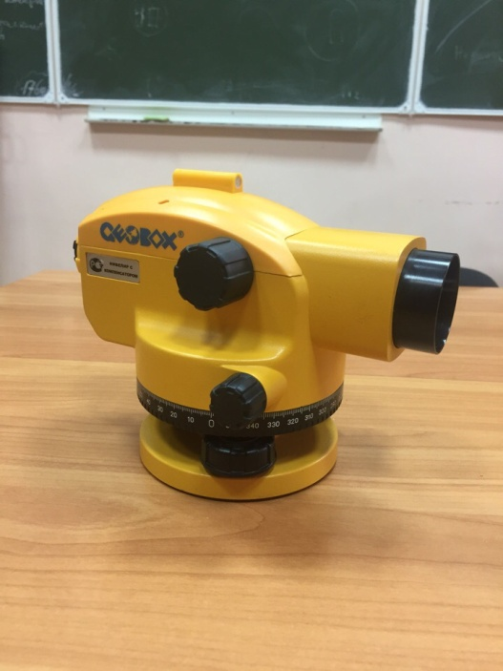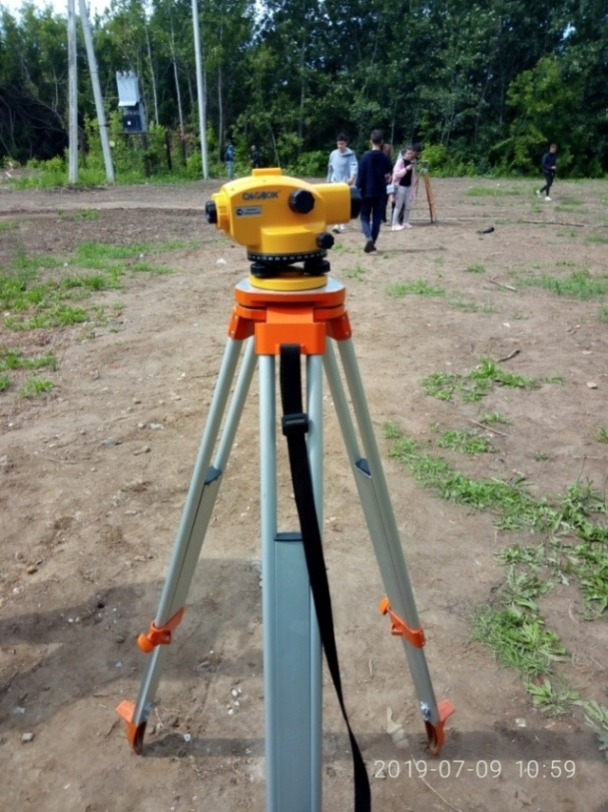

.

Приложение 1. Нивелир

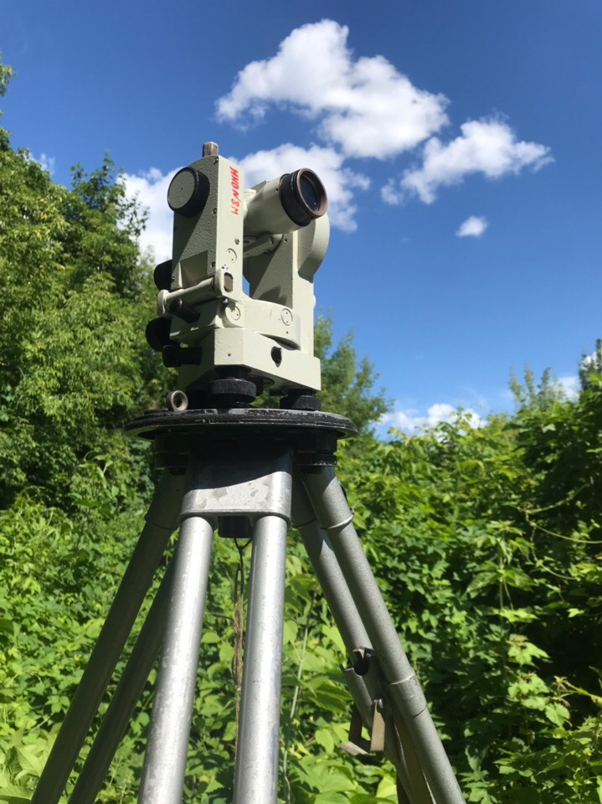

Приложение 2. Учебный теодолит



Приложение 3. Рабочий момент